**DevFactory: Soluções para uma fábrica de software**

# Andrey Vieira Lopes,Breno Henrique Martins Xavier, Eduardo Araujo Junqueira, Sarah Julia Campos de Freitas Lara , Victor Augusto dos Santos;

1Instituto de Informática e Ciências Exatas– Pontifícia Universidade de Minas Gerais (PUC MINAS)

Belo Horizonte – MG – Brasil

[andrey.lopes.1247463@sga.pucminas.br](mailto:andrey.lopes.1247463@sga.pucminas.br) [brenoxavier8.bx@gmail.com](mailto:brenoxavier8.bx@gmail.com) [eajunqueira@sga.pucminas.br](mailto:eajunqueira@sga.pucminas.br) [sarah.lara@sga.pucminas.br](mailto:sarah.lara@sga.pucminas.br) [victor.santos.892238@sga.pucminas.br](mailto:victor.santos.892238@sga.pucminas.br)

***Resumo.*** *Esse trabalho tem o objetivo de automatizar os processos de uma fabrica de software para que isto aconteça o grupo utilizara de técnicas de modelagem e tecnologias de programação aprendidas no curso de engenharia de software para construir essa automação. Com o objetivo de ajudar e atender os envolvidos na operação da fábrica de software.*

# Introdução

O seguinte trabalho tem como objetivo criar uma solução que contempla as técnicas e tecnologias apreendidas no primeiro e segundo semestre do curso de engenharia de software para automatizar os processos de uma fabrica de software. Para o entendimento e automatização desses processos utilizaremos as técnicas da matéria de Modelagem de Processos de Negócios e as tecnologias de Programação Modular e Desenvolvimento de Interfaces Web.

A automatização desses processos numa fábrica de software tem como objetivo melhorar e tornar-los mais eficientes para que uma empresa de fabricação de software possa se concentrar na sua principal tarefa.

Um dos principais problemas de uma fábrica de software é a parte administrativa do negócio pois os profissionais da área são formados para ser desenvolvedores de software nem sempre tendo conhecimento para administrar um negócio de software por isso que a automatização dos processos que envolvem a parte administrativa do negócio podem ser de grande ajuda numa empresa desse tipo.

O objetivo geral deste trabalho é entender do negócio de fabricação de software para propor uma automatização do mesmo.

Os objetivos específicos são fazer automatizações da parte administrativa do desenvolvimento de um software e sua parte de elaboração.

Os motivos para fazer esse trabalho são tornar uma fábrica de software mais eficiente e eficaz para que ela seja bem competitiva onde atua.

# Modelo de negócios

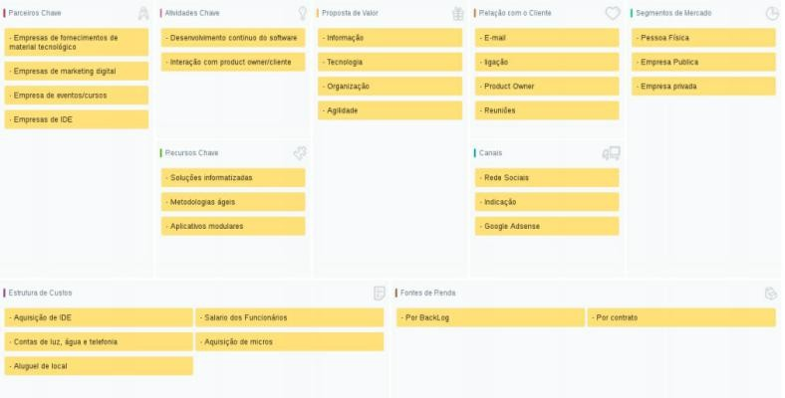

Modelo de negócio de uma fábrica de software feita na plataforma [www.sebraecanvas.com](http://www.sebraecanvas.com/)

# Participantes do processo

Os stakeholders de uma fabrica de software para automatizar outras fábricas são outras empresas de tecnologia que fornecem a tecnologia para a fábrica poder produzir, outras empresas de tecnologia que necessitam do serviço e do produto que a fábrica presta e oferta, as instituições que querem começar a automatizar seus processos para oferecerem melhores funções na comunidade onde estão inseridas.

Todos esses stakeholders possuem características que os fazem ter um entendimento da importância da tecnologia e seus benefícios tais como alto nível de educação, cultura aberta a novas mudanças de paradigmas e de diversas idades fazem parte das suas características.